INTERDISCIPLINARNA POUČNA EKSKURZIJA NA DOLENJSKO

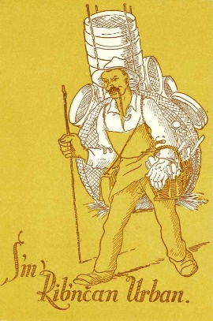
S’m Ribn’čan Urban,
po cajl’m svajt’ znan;
j’st brihtne s’m glavé,
pa žlice imám nové. S’m rieku: kjer je veselica,
b’ se prodala kova žlica;
s’m s’mkaj se podal,
de bi jih kaj prodal.
/Janez Podboj: Ribniška himna/

Program ekskurzije na Dolenjsko, petek, 11. 10. 2019

Šempeter–Ljubljana –Turjak–Raščica–Velike Lašče–Ribnica na Dolenjskem–Raščica–Ljubljana

Turjak –Turjaški grad
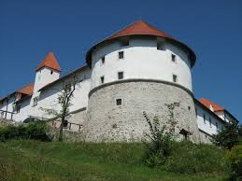 Turjaški grad skriva veliko zanimivosti.
Z njim povezano je ime družine Auersperg, ki je bila najvplivnejša plemiška rodbina na Slovenskem in ena izmed najbogatejših in vplivnejših plemiških družin v habsburški monarhiji.
O njihovem premoženju pričajo gradovi v njihovi lasti, kot so Blejski grad, grad Žužemberk, grad Ribnica, grad Mirna, grad Sevnica, dvorec Strmol, Idrijski grad, dvorec Višnja Gora, dvorec Dornava, grad Snežnik, Turjaška palača in še nekaj gradov na Dunaju ter na Češkem.
Grad ima burno zgodovino, njegovo ime, kot tudi ime kraja Turjak, izhaja iz imena izumrlega goveda tur, ki ga imajo grofje Turjaški v svojem grbu.
V 16. stoletju so bili Auerspergi močni podporniki protestantizma v Sloveniji. Glavna slovenska protestantska voditelja Primož Trubar in Jurij Dalmatin sta imela zatočišče na gradu in v tem času je slednji prevajal Sveto pismo (Biblijo) v slovenščino. Grofje so ju tudi finančno podpirali pri projektu tiskanja prvih slovenskih knjig.
Grad Turjak je precej dobro znan v Sloveniji, v delu svoje barvite in burne zgodovine, ki vključuje več grotesknih podob. Herbard Turjaški in Friderik Višnjegorski sta bila ubita v boju z otomanskimi silami leta 1575. Njune glave so bile brez las in ustrojene, nato pa poslane za spomin sultanu v Carigrad, od koder so ju sorodniki kasneje odkupili z znatnimi stroški.
Največjo slavo mu je postavil slovenski pesnik France Prešern z balado Turjaška Rozamunda. Pripoveduje o snubljenju razvajene turjaške dedinje v poznem srednjem veku.
Romanca govori o dekletu Rozamundi, ki živi v Turjaškem dvoru in je znana po svoji lepoti, katere svet še ni videl. Njen oče vabi snubce, ki bi se z Rozamundo poročili in tako dobi pravega bojevnika zanjo (Ojstrovrharja). Vse je že nared za svatbo, ko pevec pove, da živi v Bosni dekle, ki bi utegnila biti lepša od neveste. Rozamundi te besede niso bile po godu in tako svojemu zaročencu naroči, naj pripelje to »sonce« na grad, da se bo lahko na lastne oči prepričala, da je Bosanka res lepša od nje. Ženin jo uboga, a kaj ko se v Bosni zaljubi v omenjeno Lejlo in se z njo poroči. Tako gre Rozamunda v samostan za nuno. Pesem je epska in je romanca.
V gozdu blizu vasi Turjak je pokopališče z obzidjem in kapelo. V grobnici, ki ima obliko templja, so pokopani turjaški grofje. Tu je shranjeno le srce grofa Hanna Auersperga-Turjaškega, z njim pa je povezana zgodba o prepovedani ljubezni. In sicer so v vdolbini za oltarjem našli v stekleni posodi shranjeno človeško srce. To srce je speto z rdečo pentljo in naj bi pripadalo turjaškemu grofu Hannu von Auerspergu (1838–1861). Mladi graščak se je zaljubil v lepo Turjačanko kmečkega rodu, vendar je bila v tistih časih ta ljubezen prepovedana. Ker je njegov oče močno nasprotoval njuni zvezi, je sina poslal od doma. Hanno je kasneje postal vitez Svetega Jurija v Neaplju, vendar nikakor ni mogel pozabiti svoje ljubljene na domačem gradu, zato si je vzel življenje, star komaj 23 let.

Turjaški grad
Odgovori na vprašanja. Odgovore piši na črto.

1. Po kateri živali je dobil kraj Turjak ime?
____________________________________________________________________________
2. Kateri protestantski pisec je na Turjaškem gradu prevajal Sveto pismo?
____________________________________________________________________________
3. Katero drevo opeva France Prešeren v Turjaški Rozamundi?
____________________________________________________________________________
4. Katero drevo stoji pred turjaškim gradom?
____________________________________________________________________________

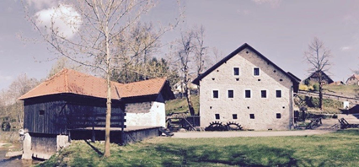
Raščica – Trubarjeva domačija

Današnji Temkinov mlin je naslednik rojstne hiše Primoža Trubarja.
Gručasto kmečko naselje ima zanimivo preteklost. V srednjem veku je bila tu mitnica, v 14. in 15. stoletju so imeli Turjaški grofje ob potoku Raščici fužine in plavže, izdelke so tovorili zlasti na Reko in v Benetke. Trubarjev rojstni kraj Raščica je bil v njegovem času najpomembnejše gospodarsko in prometno središče velikolaške dežele. Vas je štela trinajst kmetij in tri mline. Po Valvasorjevi navedbi je bilo v okolici močno razvito polharstvo.

PRIMOŽ TRUBAR – OČE SLOVENSKEGA KNJIŽNEGA JEZIKA

Odgovori na vprašanja. Odgovore piši na črti.
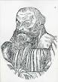
1. Napiši, kako so Trubarjevo vas poimenovali v preteklosti.
____________________________________________________________________________
____________________________________________________________________________

2. Poimenuj dve temeljni literarni deli Primoža Trubarja (naslov in letnica).
____________________________________________________________________________
____________________________________________________________________________

3. Zakaj P. Trubarju rečemo tudi »oče slovenskega knjižnega jezika«?
____________________________________________________________________________
____________________________________________________________________________

4. Za kaj se je Trubar zavzemal že kot otrok (kaj je privoščil svojim vrstnikom)?
____________________________________________________________________________
____________________________________________________________________________

5. Na kakšen način je Primož Trubar povezan z mesecem oktobrom?
____________________________________________________________________________

Ribnica na Dolenjskem

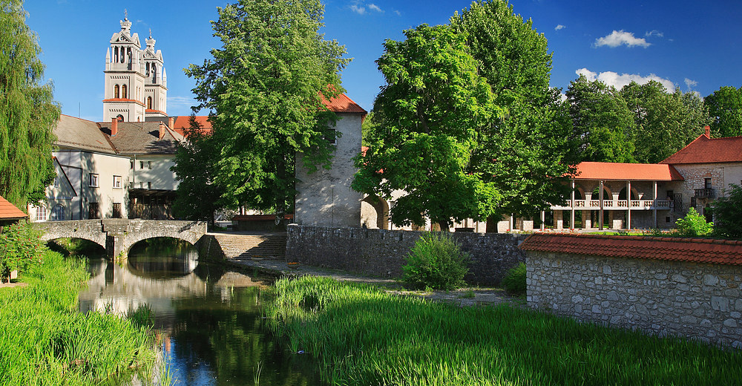

Leži na Ribniškem polju na jugovzhodu Slovenije, na ravnem svetu med vzpetinama Mala in Velika gora. Razprostira se ob obeh bregovih ponikalnice Bistrice z jedrom ob trški glavni ulici, kjer stojijo župnijska cerkev, posvečena sv. Štefanu, kmetijska zadruga, kulturni dom in različni lokali. Ob sosednjem bregu stoji grad Ribnica, ki je bil med drugo svetovno vojno požgan in kasneje delno obnovljen, zdaj je v njem muzej obrti.
V Ribnici so za nas pripravili 3 različne aktivnosti: pletarski delavnici, ogled razstav v Muzeju Ribnica, ogled delavnice na domu – lončarstvo Bojc.

Ribniško polje
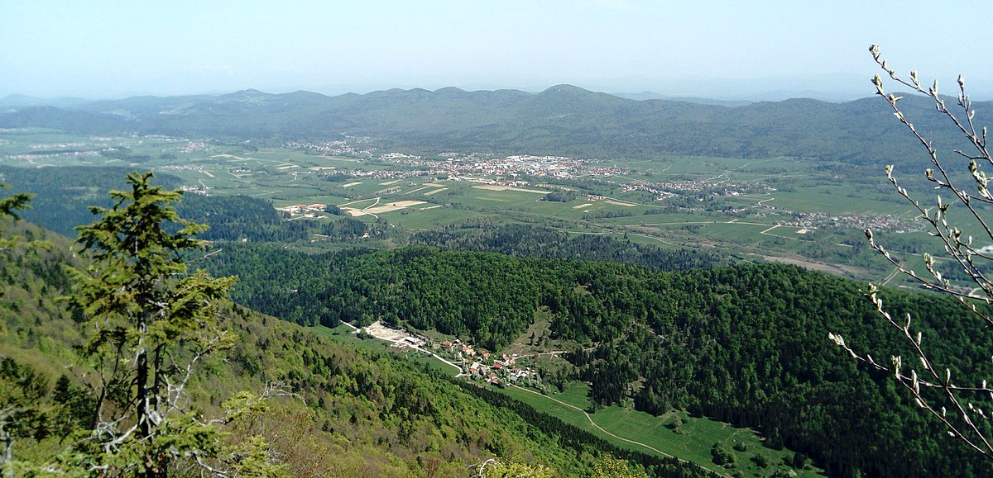

Ribniško polje obdajata dve kraški planoti, in sicer Mala gora z najvišjim vrhom Črni vrh (963 m) ter Velika gora z najvišjim vrhom Turn (1254 m). S Kočevskim poljem tvorita največje podolje. Samo Ribniško polje meri približno 65 kvadratnih kilometrov. Nahaja se v višinah od 490 do 550 metrov nadmorske višine. Polje je prelivno, ker se vode prelijejo čez polje in tudi poniknejo. Po Ribniškem polju tečejo kraške reke Ribnica (ponikne pri kapelici sv. Marjete vzhodno od Dolenje vasi), Bistrica (ponikne v Goriči vasi) in Rakitnica.
Pri požiralnikih reke Rakitnice v času višjih voda se napolni presihajoče jezero. V dolini in pri začetkih hribovij se nahajajo večje jame (Finkova jama, Francetova jama, Tentera).
Na Ribniškem polju, zlasti v vaseh Prigorica, Dolenja vas, Blate, Nemška vas itd. je zaradi nalaganja ilovnatih nanosov od srednjega veka dalje razvito lončarstvo. V Valvazorjevih časih so samo na tem območju lončarili pri osemdesetih hišah, danes pa le še pri štirih.

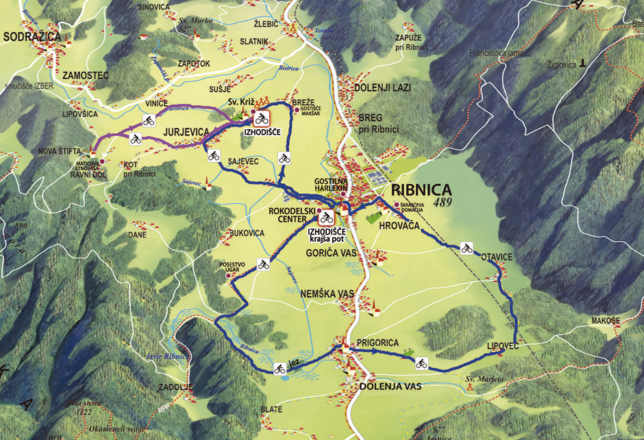

Odgovori na vprašanja. Odgovore piši na črto.
1. Zapiši ime geografske pokrajine, v kateri poteka današnja ekskurzija.
_______________________________________________________________________

2. S pomočjo Google maps izmeri razdaljo med naslednjimi kraji:
- Šempeter v Sav. dol.–Ribnica na Dolenjskem _______________________
- Ribnica na Dolenjskem–Raščica _______________________
- Ribnica na Dolenjskem–Dolenja vas _______________________
3. S pomočjo zemljevida napiši 5 naselij, ki so v občini Ribnica na Dolenjskem.
________________________________________________________________________

4. Med katerima planotama leži Ribniško polje?
_________________________________________________________________________

5.Na bregovih katere reke ponikalnice se je razvilo naselje Ribnica?
_________________________________________________________________________

6. Zapiši ime reke ponikalnice, ki ponikne na Dolenjevaškem polju.
_________________________________________________________________________

7. Katero pravico so prebivalci Ribnice dobili leta 1492 od cesarja Friderik III.?
_________________________________________________________________________

